**Информация к проекту решения по заявлению:**

**1.2. АО «ИНРУСИНВЕСТ»**

**Земельный участок:** кадастровый номер **54:35:074455:70**;

местоположение:Российская Федерация, обл. Новосибирская, г. Новосибирск, **Октябрьский район,**   
ул. Добролюбова. На земельном участке расположено здание гостиницы, адрес: обл. Новосибирская,   
г. Новосибирск, ул. Добролюбова, 2; **площадь 5813 кв.м.;**

(планшет 1781, 1782).

**Зонирование:** Подзона специализированной многоэтажной общественной застройки (ОД-4.3)

**Заявленные требования:** *в части уменьшения минимального отступа от границ земельных участков, за пределами которых запрещено строительство зданий, строений, сооружений с 3 м до 2,1 м с северо-восточной стороны в габаритах проектируемого объекта капитального строительства;*

**Земельный участок:** кадастровый номер **54:35:074455:93**;

местоположение:Российская Федерация, Новосибирская область, город Новосибирск, **Октябрьский район,**   
ул. Обская; **площадь 299 кв.м.;**

(планшет 1781).

**Зонирование:** Подзона специализированной многоэтажной общественной застройки (ОД-4.3)

**Заявленные требования:** *в части уменьшения минимального отступа от границ земельных участков, за пределами которых запрещено строительство зданий, строений, сооружений с 3 м до 2,6 м с южной, юго-восточной сторон в габаритах проектируемого объекта капитального строительства.*

**Обоснование согласно заявлению:** *в связи с тем, что конфигурация земельных участков, наличие охранной зоны инженерных сетей и фактическое расположение объекта незавершенного строительства являются неблагоприятными для застройки*

**Планируется: реконструкция многопрофильного клинико-диагностического медицинского центр**

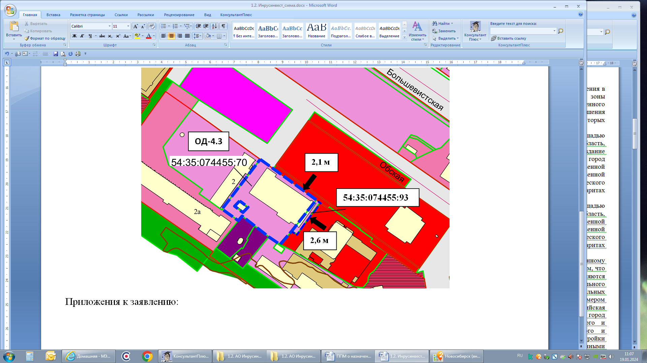

**ОД-4.3**

**2,6 м**

**2,1 м**

**54:35:074455:93**

Приложения к заявлению: